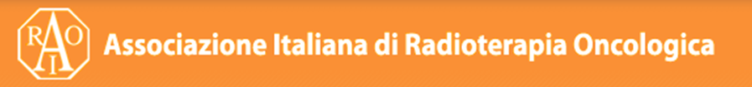
GRUPPO REGIONALE TRE VENEZIE

Treviso, 8 gennaio 2015

A tutti i radioterapisti del Triveneto

Cari colleghi buon anno, con l’auspicio di un 2015 ricco di soddisfazioni e di tanti momenti felici.

Il 2014 si è purtroppo concluso tristemente con la perdita del caro amico Mauro Trovò, che ha lasciato un vuoto importante nella nostra comunità scientifica, per cui con alcuni amici-colleghi pensavamo di ricordarlo con un convegno e/o un premio scientifico a lui dedicato nel corso dell’anno.

Vi ricordo che la nostra Associazione si regge sull’adesione dei soci e poiché nelle Tre Venezie lavorano oltre 100 radioterapisti, la nostra rappresentatività sarà maggiore se saremo tutti iscritti; vi invito quindi a rinnovare al più presto l’iscrizione all’AIRO.

Richiedo anche quest’anno a tutti i colleghi che nel 2015 abbiano intenzione di realizzare Corsi e Convegni scientifici che possano avvalersi del patrocinio dell’AIRO di farne richiesta, in modo da fare un censimento delle iniziative scientifiche che verranno realizzate nel nostro territorio e renderlo noto a tutti i colleghi, per favorire la partecipazione ed evitare doppioni.

Un caro saluto a tutti.
Il coordinatore AIRO Tre Venezie

